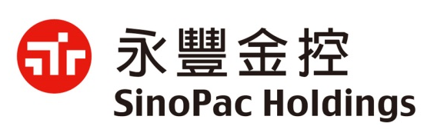

金控利害關係人管理系統操作手冊

《伍、權限管理及其他功能篇》

制定單位：法令遵循處
制定日期：2021.12.○

目錄
伍、權限管理及其他功能篇
第一章 權限管理 3
第一節 授權表查詢 3
第二節 個人權限查詢 4
第三節 權限查詢 4
第二章 其他功能 5
第一節 系統查詢紀錄 5
第二節 名單綜合查詢 7
第三節 法規名單查詢 9

權限管理

授權表查詢
- 具有各公司關係人維護窗口權限者，得查詢本系統各類群組之系統功能項目及權限管控方式；本系統管理者為金控法令遵循處，金控及各公司同仁如有各項功能使用需求，請向金控法令遵循處申請開啟相關權限。
- 點選「權限管理/授權表查詢」，可知悉各群組(角色)所具有的相關功能。
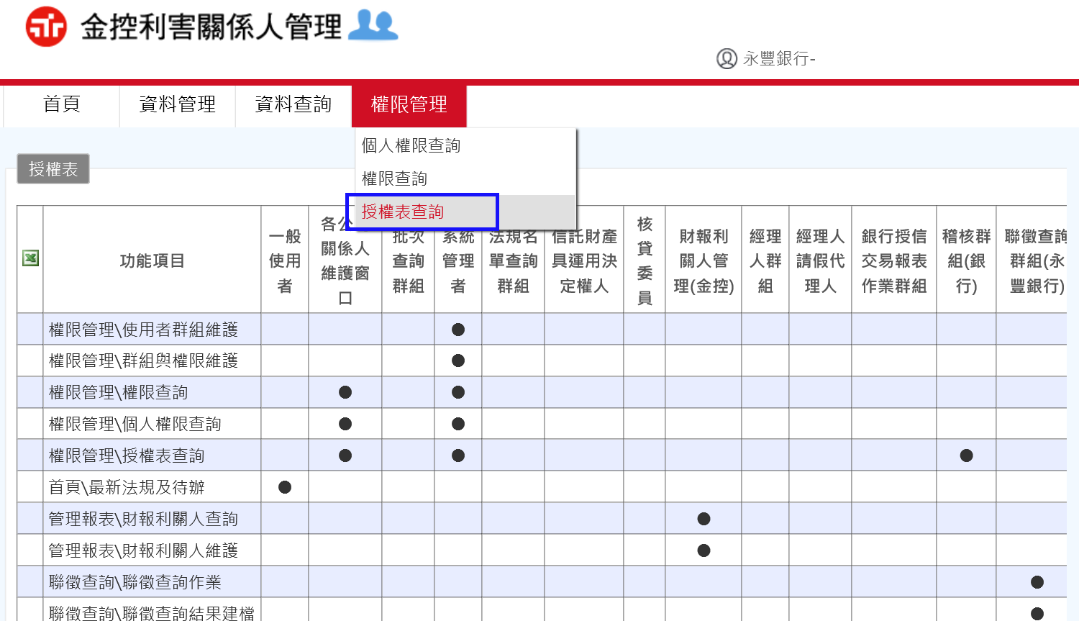
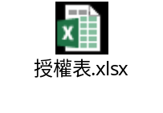

個人權限查詢
- 具有各公司關係人維護窗口權限者，得查詢各公司同仁個人所具有之系統權限。
- 請點選「權限管理/個人權限查詢」進入功能畫面。
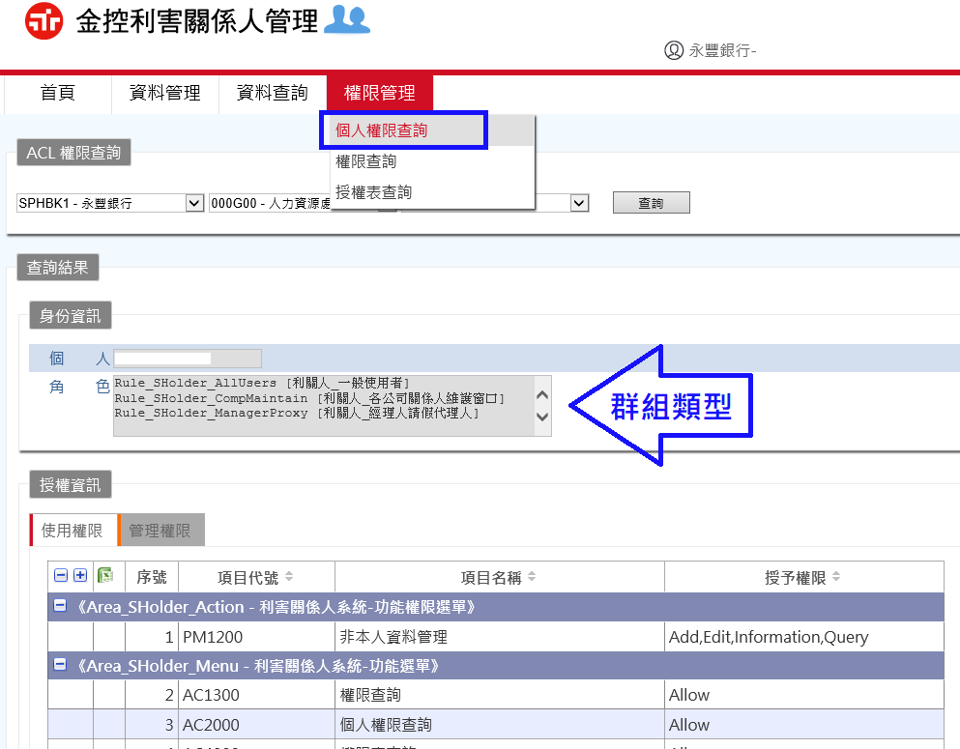

權限查詢
- 具有各公司關係人維護窗口權限者，得利用「權限查詢」功能查詢所屬公司全部人員所具有的系統權限。
- 請點選「權限管理/權限查詢」進入功能畫面。可選擇以「群組」、「功能」、「公司」辦理查詢，並得Excel產出報表。
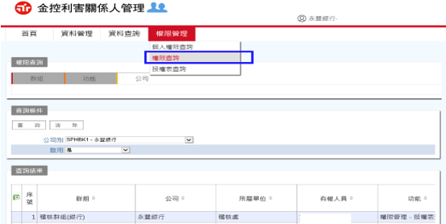

其他功能

系統查詢紀錄
- 具有調閱系統查詢紀錄群組權限者，得查詢所屬公司人員之系統查詢Log。
二、請點選「系統查詢紀錄/系統查詢紀錄」進入功能畫面：
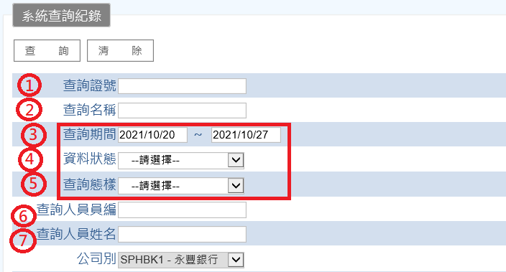

「查詢證號」：請輸入完整之身分證字號、護照號碼或居留證號等證號。
「查詢名稱」：請輸入中文或英文名稱。
「查詢期間」：請選擇查詢區間。
「資料狀態」：可分別查詢「0-無效」、「1-有效」或「2-全部」等類型。如不選擇，系統預設查詢全數類型。
「查詢態樣」：可分別查詢「0-授信外」、「1-授信」或「2-所有」等類型。如
不選擇，系統預設查詢全數類型。
「查詢人員員編」：如欲查詢人員A之查詢紀錄，請輸入A的員編。
「查詢人員姓名」：如欲查詢人員A之查詢紀錄，請輸入A的姓名。
※ 上述條件得選擇性輸入(非必輸入欄位) ，惟若「查詢證號」、「查詢名稱」、「查詢人員員編」、「查詢人員姓名」四個欄位均空白未輸入時，則查詢期間最長為30日。

三、查詢結果顯示：
系統將依所輸入之查詢條件顯示查詢結果，並得匯出Excel檔案。
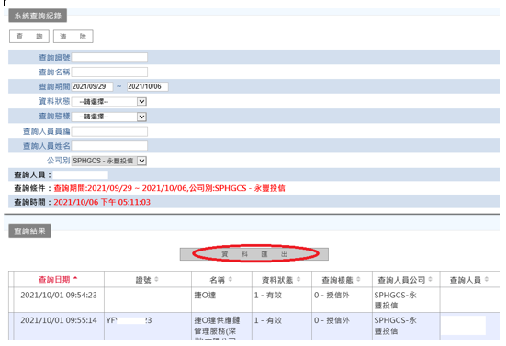

名單綜合查詢
具有各公司關係人維護窗口權限者，得點選「資料查詢/名單綜合查詢」，查詢所屬公司下列四種報表：
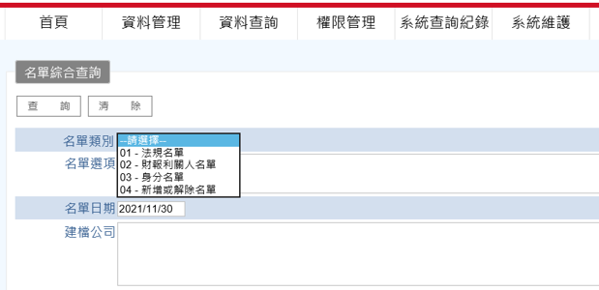
- 「01-法規名單」：得選擇以金控法、銀行法..等法條或實質關係人為查詢條件，查詢所屬公司依法規所建檔且生效中之關係人名單。
  - 此法規名單有防火牆設計，各公司維護同仁僅能查詢所屬公司之資料，如欲查詢全部公司(即金控及各子孫公司)建檔的有效名單，應另向系統管理者申請開啟「法規名單查詢群組」)。
- 「02-財報利關人名單」。
- 「03-身分名單」：查詢所屬公司之董事、經理人等具有本人身分者(不含申報親屬、相關事業等資料)。
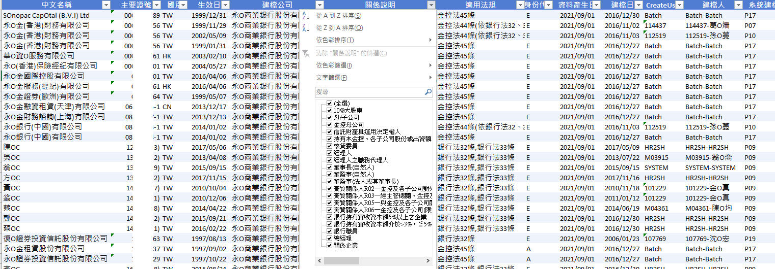

- 「04-新增或解除名單」：查詢所屬公司之新增、解除名單資料。
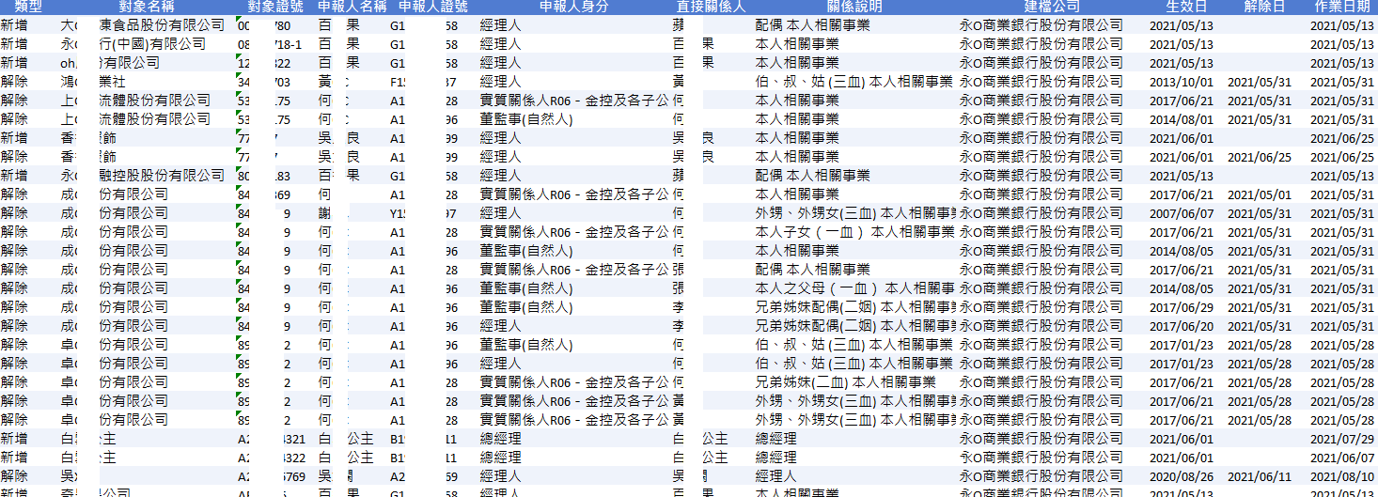

※ 「名單日期」：因系統批次將產生1天時間差。(如點選當月一號，係產生前月最後一日資料) 。

法規名單查詢
具有法規名單查詢群組權限者，得點選「資料查詢/法規名單查詢」，以金控法、銀行法等法條或實質關係人為查詢條件，查詢金控及各子公司全部有效的名單資料。
